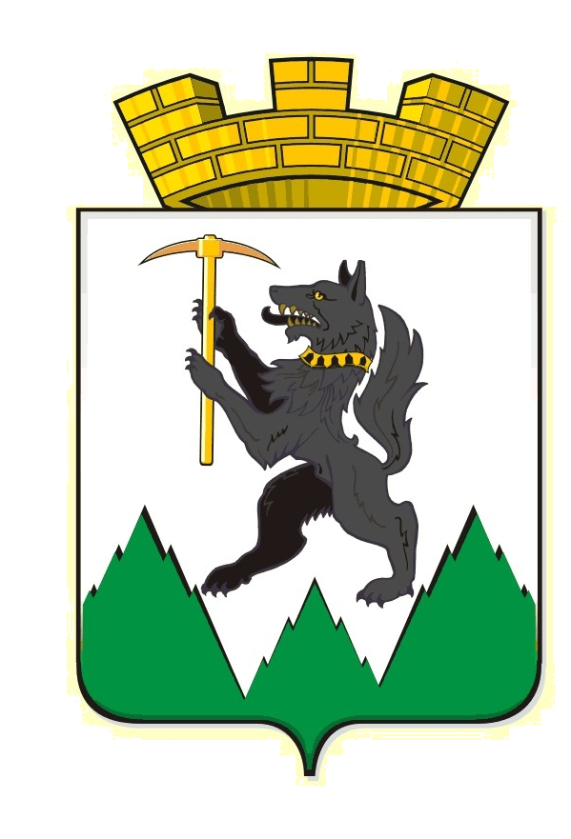

Муниципальное образование город Кировград
Кировградская городская Дума

«21»декабря 2005 г. г.Кировград

РЕШЕНИЕ №165

О символике (гербе и флаге) Кировградского городского округа
Рассмотрев положения о гербе и флаге Кировградского городского округа - новую редакцию положений о гербе и флаге муниципального образования город Кировград, в соответствии с Федеральным законом от 06 октября 2003г. «Об общих принципах организации местного самоуправления в Российской Федерации» № 131-ФЗ, Законом Свердловской области от 12 октября 2004г. «Об установлении границ муниципального образования город Кировград и наделении его статусом городского округа» №104-ОЗ, на основании ст.5 Устава Кировградского городского округа, руководствуясь ст.19, 22 Устава муниципального образования город Кировград, Кировградская городская Дума РЕШИЛА:

1. Утвердить герб Кировградского городского округа (приложение №1).
2.Утвердить флаг Кировградского городского округа (приложение №2).
3. Утвердить положение «О гербе Кировградского городского округа» (приложение №3).
4.Утвердить положение «О флаге Кировградского городского округа» (приложение №4).
5.Признать утратившими силу решение Кировградской городской Думы №18 от 28.04.2004г. «О символике (гербе и флаге) муниципального образования город Кировград», положения о гербе и флаге муниципального образования город Кировград.
6.Опубликовать настоящее решение в городской общественно – политической газете «Кировградские вести».
7.Настоящее решение вступает в силу с момента опубликования.
8. Контроль за выполнением настоящего решения возложить на Председателя Кировградской городской Думы Кропотухина А.Н.

Глава муниципального образования
город Кировград А.Л. Смирнов

Приложение №3
к решению Кировградской
городской Думы от 21.12.2005г. №165

положение о гербе Кировградского городского округа

Настоящим Положением устанавливается герб Кировградского городского округа, его описание и порядок официального использования.

1. Общие положения

  - Герб Кировградского городского округа является опознавательно-правовым знаком, являющимся символом местного самоуправления. Герб составлен и употребляется в соответствии с геральдическими нормами и правилами.
  - Герб представляет собой геральдический щит, где изображена скалистая зеленая оконечность, которая символизирует собой горные месторождения, послужившие развитию города, природные богатства и памятник природы - гору Ежовую. Восстающий волк - местночтимая эмблема и олицетворение независимости, силы духа и упорства местных жителей. Выделение клыков червленью указывает на производство в городе твердосплавного инструмента. Ошейник- знак принадлежности территории Свердловской области, а кирка показывает на горное дело как основное занятие населения в прошлом. Щит увенчан статусной золотой башенной короной о трех зубцах - символом самостоятельности муниципального образования, как города.
  - Точное геральдическое описание Герба гласит:
«В поле над тремя зелеными острыми, со множеством острых скал, горами, из которых средняя ниже,- черный, с червлеными зубами и в ошейнике из черно-золотого беличьего меха (в один ряд) восстающий волк, держащий в передних лапах золотую кирку. Щит увенчан золотой башенной короной о трех зубцах».
  - Герб существует в двух равноправных версиях, имеющих одинаковый правовой и репрезентативный статус:
а) полная версия- описание представлено в п.1.2. настоящего Положения;
б) сокращенная версия- полная версия без золотой башенной короны о трех зубцах.
  - Оригинал герба и его описание хранятся в месте, определяемом главой Кировградского городского округа и доступном для ознакомления всеми заинтересованными лицами.

2. Порядок воспроизведения герба муниципального образования

  - Воспроизведение герба Кировградского городского округа , независимо от его размеров и техники исполнения, должно точно соответствовать описанию, приведенному в статье 1.3. настоящего Положения. Допускается воспроизведение герба Кировградского городского округа в одноцветном варианте с применением специальной штриховки для обозначения цвета.
  - Ответственность за искажение рисунка Герба, изменение его композиции или цветов, выходящее за пределы допустимого, несет лицо, использующее Герб с искажениями.

3. Порядок официального использования герба Кировградского городского округа

Герб Кировградского городского округа:
- на бланках правовых актов Кировградского городского округа ;
- на печатях, штампах, бланках органов местного самоуправления Кировградского городского округа и подчиненных им учреждений, организаций, предприятий,
- на официальных изданиях органов местного самоуправления Кировградского городского округа и подчиненных им учреждений, организаций, предприятий,
- на вывесках, фасадах зданий и в залах заседаний органов местного самоуправления Кировградского городского округа и подчиненных им учреждений, организаций, предприятий,
- в зале заседаний Думы Кировградского городского округа, Администрации Кировградского городского округа;
- на должностном знаке Главы Кировградского городского округа ,
- на знаке Депутата представительного органа местного самоуправления;.
- на знаке Почетного гражданина Кировградского городского округа ,
- на почетных грамотах, благодарственных письмах и иных почетных и памятных документах, выдаваемых органами местного самоуправления Кировградского городского округа;
- при оформлении торжеств, праздничных гуляний, организуемых органами местного самоуправления Кировградского городского округа или при их участии,
- на стелах и памятных знаках, воздвигаемых на границах Кировградского городского округа для обозначения въезда, входа на его территорию.
Исключение составляют случаи, когда действующим законодательством предписано использование другой символики.

  - Изображение герба Кировградского городского округа допускается:
- На печатной продукции и иных материалах (кино-, видео- и т.д.), выпускаемых органами местного самоуправления;
- на рекламно-информационной и сувенирной продукции, изготовляемой по заказу органов местного самоуправления;
- на личных бланках, визитных билетах депутатов Думы Кировградского городского округа, Главы Кировградского городского округа, лиц, занимающих муниципальные должности муниципальной службы.

  - Герб не подлежит использованию на печатях, бланках, удостоверениях и вывесках иных общественных организаций, органов государственной власти и органов местного самоуправления других МО, а также подчиненных им учреждений, организаций и предприятий.

  - Иные случаи использования герба Кировградского городского округа могут быть предписаны либо разрешены правовыми актами главы местного самоуправления.

  - Порядок использования герба Кировградского городского округа предприятиями, учреждениями и организациями, не находящимися в муниципальной собственности на рекламно-сувенирной продукции, упаковке и в наружной рекламе строятся на договорной основе.

  - Порядок изготовления, использования, хранения и уничтожения бланков, печатей и иных носителей изображения герба Кировградского городского округа устанавливается Думой Кировградского городского округа .

  - При совместном размещении герба Кировградского городского округа с Государственным гербом Российской Федерации и/или гербом Свердловской области герб Кировградского городского округа размещается справа от герба Российской Федерации, а герб Свердловской области — слева от герба Российской Федерации. При этом герб Кировградского городского округа не может размещаться выше герба Российской Федерации или быть больше его по размеру.

4. Ответственность за нарушение настоящего Положения

  - Использование Герба с нарушением настоящего Положения, а также надругательство над гербом Кировградского городского округа влечет за собой ответственность в соответствии с законодательством Российской Федерации.
5. Заключительные положения
  - Контроль исполнения требований настоящего Положения о гербе Кировградского городского округа возлагается на Управляющую делами Администрации Кировградского городского округа .
Приложение №4
к решению Кировградской
городской Думы от 21.12.2005г. №165

положение о флаге Кировградского городского округа

Настоящим Положением устанавливается флаг Кировградского городского округа, его описание и порядок официального использования.

1. Общие положения
  - Флаг Кировградского городского округа является опознавательно-правовым знаком, являющимся символом местного самоуправления. Флаг составлен в соответствии с вексиллологическими правилами и на основании герба Кировградского городского округа, воспроизводит его символику и, наряду с ним, служит официальным символом муниципального образования.
  - Флаг представляет собой: белое полотнище с соотношением сторон 2:3, несущее в центре изображение волка с киркой из городского герба, воспроизведенное черным, желтым и красными цветами, и вдоль нижнего края- орнаментальную зеленую полосу с габаритной шириной в ¼ от ширины полотнища в виде 5 больших и 4 меньших скалистых гор. обратная сторона полотнища зеркально воспроизводит лицевую.
  - Оригинал флага и его описание хранятся в месте, определяемом главой Кировградского городского округа и доступном для ознакомления всеми заинтересованными лицами.

- Порядок воспроизведения флага Кировградского городского округа

  - Воспроизведение флага Кировградского городского округа, независимо от его размеров и техники исполнения, должно точно соответствовать описанию, приведенному в статье 1.2. настоящего Положения, либо эталону, утвержденному органами местного самоуправления.
  - Ответственность за искажение рисунка флага, или изменение композиции или цветов, выходящее за пределы допустимого, несет лицо, использующее Флаг с искажениями.

3. Порядок официального использования флага Кировградского городского округа

3.1. Флаг Кировградского городского округа постоянно поднят (установлен):
• на зданиях органов местного самоуправления; предприятий, учреждений и организаций, находящихся в муниципальной собственности;
• в залах заседаний органов местного самоуправления, рабочих кабинетах выборных должностных лиц местного самоуправления; предприятий, учреждений и организаций, находящихся в муниципальной собственности;
  - Флаг Кировградского городского округа размещается на транспортных средствах главы Кировградского городского округа
  - Флаг Кировградского городского округа поднимается (устанавливается)
• во время официальных церемоний и других торжественных мероприятий, проводимых органами местного самоуправления;
• на зданиях предприятий, учреждений и организаций, находящихся в муниципальной собственности, в дни государственных праздников, а также памятных дат, определяемых органами местного самоуправления. По решению органов местного самоуправления на некоторых из этих зданий Флаг может быть поднят (установлен) постоянно.
  - Флаг Кировградского городского округа может быть поднят (установлен) во время торжественных мероприятий, проводимых общественными объединениями, предприятиями, учреждениями и организациями независимо от форм собственности, а также частными лицами.
  - Флаг Кировградского городского округа поднимается в знак траура. В таких случаях в верхней части древка (мачты) флага крепится черная лента, длина которой равна длине полотнища флага, а ширина - ширине основания. В знак траура флаг Кировградского городского округа может быть также приспущен до половины древка.
  - Флаг Кировградского городского округа поднимается совместно с иными флагами во всех случаях их публичного подъема (установки, размещения) на территории муниципального образования. Данная норма не имеет обязательной силы в отношении использования государственными органами Государственного флага Российской Федерации и флага Свердловской области.
  - При одновременном подъеме, (размещении) флага Кировградского городского округа и иных флагов соблюдаются нормы действующего законодательства. При этом Флаг Кировградского городского округа располагается после Государственного флага Российской Федерации*, флага Свердловской области и федеральных ведомств, но перед иными флагами в порядке старшинства. Схемы общего порядка старшинства для четного и нечетного количества прилагаются (приложение 1).
При этом размер флага Кировградского городского округа не может превышать размеры Государственного флага Российской Федерации и флага Свердловской области, а высота подъема флага Кировградского городского округа не может быть больше высоты подъема Государственного флага Российской Федерации, флага Свердловской области .
  - Допускается размещение флага Кировградского городского округа на:
• изданиях печатных средств массовой информации, краеведческих изданиях Кировградского городского округа ;
• грамотах, приглашениях, визитных карточках должностных лиц органов местного самоуправления; а также использование его в качестве геральдической основы для изготовления знаков, эмблем, иной символики, оформления городских и других зрелищных мероприятий;
  - Иные случаи использования флага Кировградского городского округа могут быть предписаны либо разрешены правовыми актами главы Кировградского городского округа.
  - Порядок использования флага Кировградского городского округа предприятиями, учреждениями и организациями, не находящимися в муниципальной собственности на рекламно-сувенирной продукции, упаковке и в наружной рекламе строятся на договорной основе.
  - Порядок изготовления, использования, хранения и уничтожения бланков, печатей и иных носителей изображения флага Кировградского городского округа устанавливается Думой Кировградского городского округа.

4. Ответственность за нарушение настоящего Положения

- Использование флага Кировградского городского округа с нарушением настоящего Положения, а также надругательство над флагом Кировградского городского округа влечет за собой ответственность в соответствии с законодательством Российской Федерации.

5. Заключительные положения

- Контроль исполнения требований настоящего Положения о флаге Кировградского городского округа возлагается на Управляющую делами Администрации Кировградского городского округа.

* Использование Государственного флага Российской Федерации органами местного самоуправления и физическими лицами предусмотрено ст.З Конституционного Федерального закона РФ «О Государственном флаге Российской Федерации» // «Российская газета» 27 декабря 2000 года № 344 (2608).

Схемы общего порядка старшинства для четного и нечетного количества флагов
(при центрированном их расположении)
3
1

2
4
4
2
1
3
5

Приложение 1 к решению Кировградской
городской Думы от 21.12.2005 № 165

Герб Кировградского городского округа

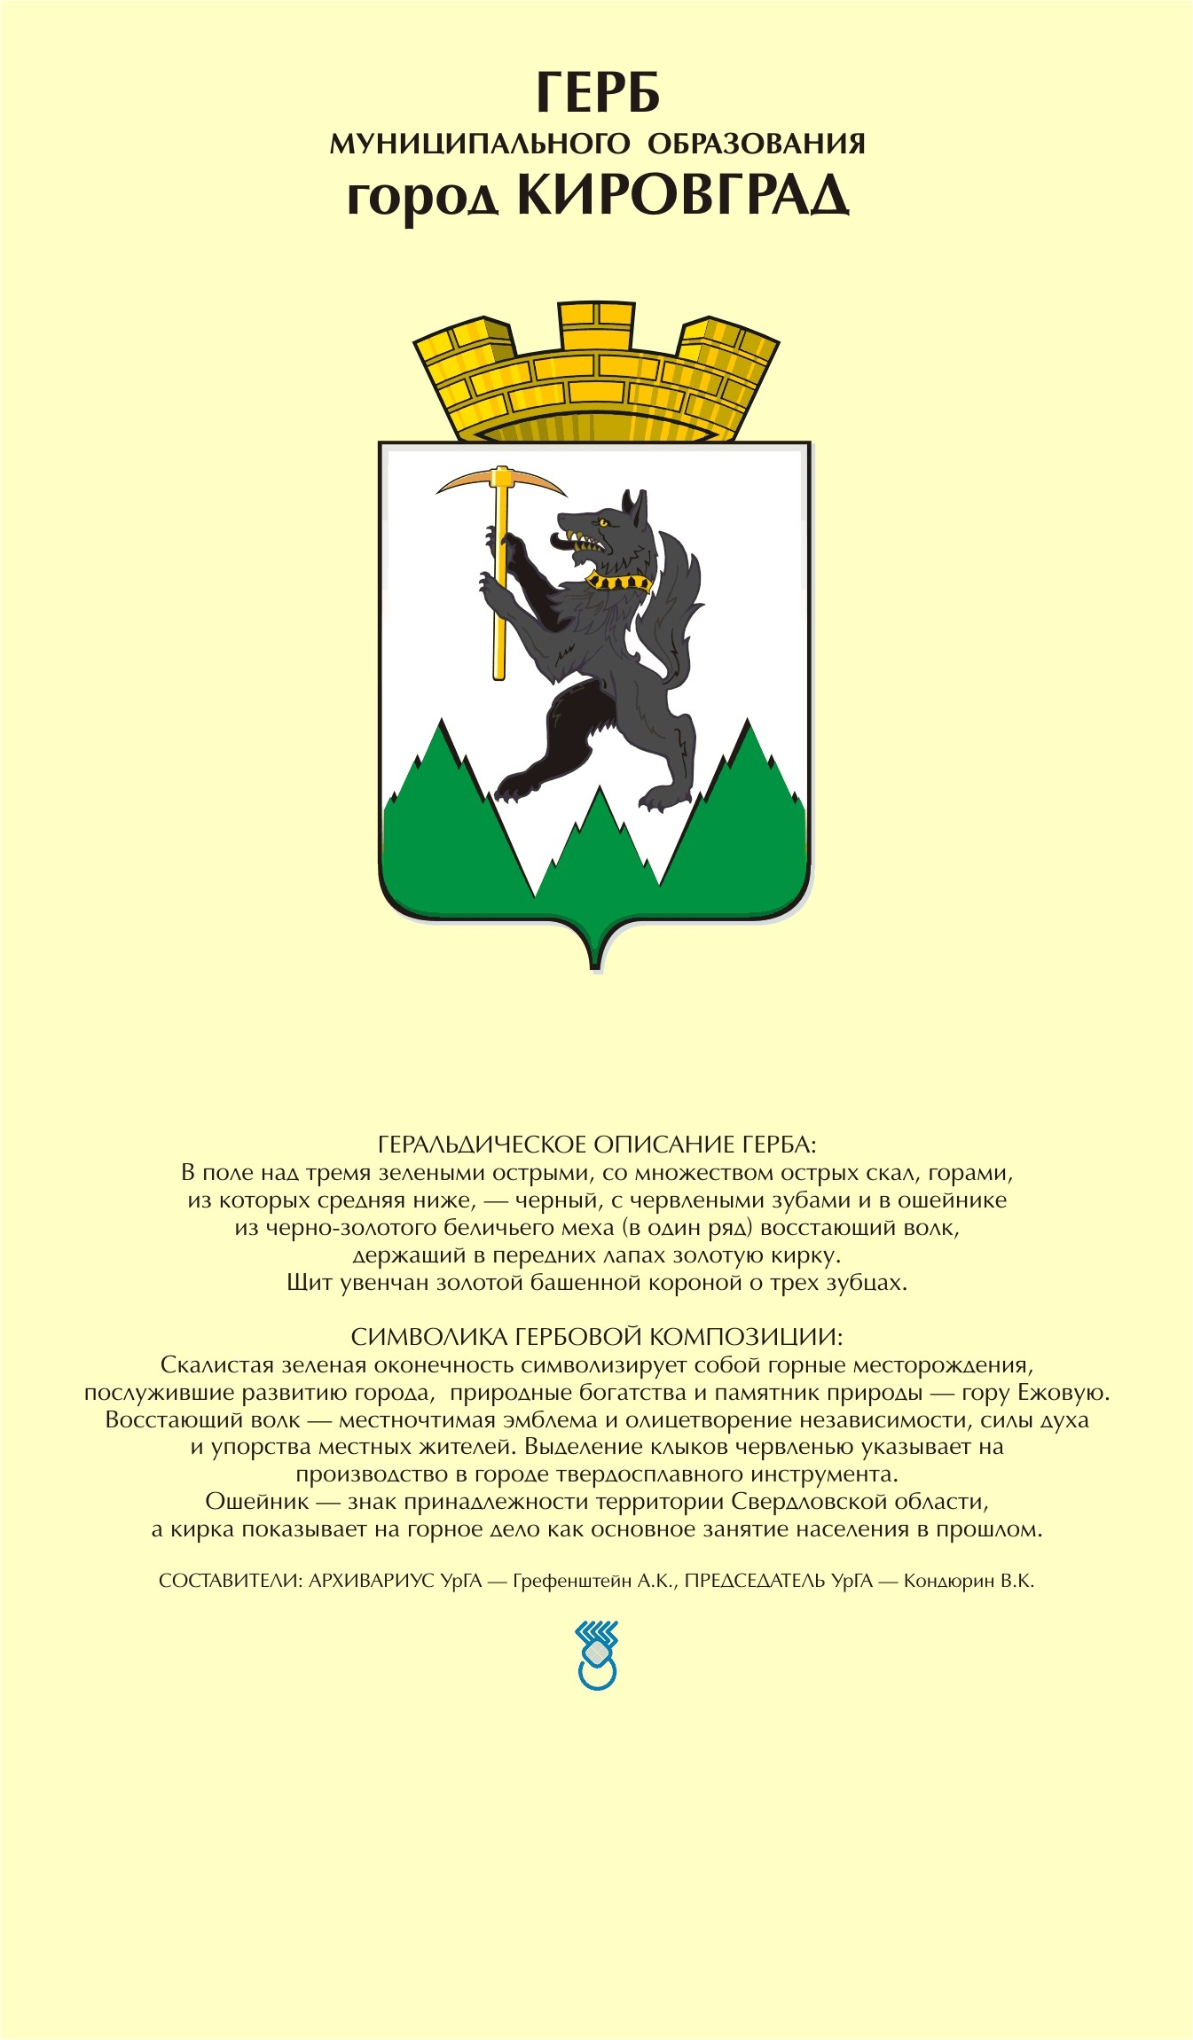

Приложение 2
к решению Кировградской городской Думы от 21.12.2005г. №165

Флаг Кировградского городского округа

